Министерство науки и высшего образования Российской федерации

Федерального государственного бюджетного образовательного учреждения высшего образования

Московский государственный технический университет имени Н. Э. Баумана

(Национальный исследовательский университет)

Московский техникум космического приборостроения

**ПРАКТИЧЕСКАЯ РАБОТА**

по теме: ПРОЕКТИРОВАНИЕ БАЗЫ ДАННЫХ

Специальность: 09.02.07 Программирование в компьютерных системах

Группа ТИП-41

|  |  |
| --- | --- |
| Проверила  Разработал | Н. М. Осипова  С.С. Бобылев |

Москва 2020

СОДЕРЖАНИЕ

1 Постановка задачи 3

2 Анализ предметной области, построение концептуальной диаграммы и диаграмма потоков данных 4

3 Построение концептуальной, логической и физической схем проектируемой базы данных 6

4 Создание таблиц базы данных и их настройка 13

1 Постановка задачи

Разработать прикладное программное обеспечение деятельности Государственной автомобильной инспекции по безопасности дорожного движения города. База данных ГИБДД содержит сведения обо всех транспортных средствах города и их владельцах. В нее заносятся сведения о технических осмотрах транспортных средств и об угонах. Описание угнанного автомобиля не удаляется из базы данных. Истории переходов транспортных средств от одних владельцев к другим не накапливаются. Сведения об автомобилях, снятых с учета, навсегда удаляются из базы данных.

2 Анализ предметной области и построение концептуальной диаграммы

Для создания схемы работы ГИБДД необходимо знать такие данные, как: данные о автовладельцах, данные автомобилей, а также данные о нарушениях. Конечным этапом работы ГИБДД является обеспечения справедливости и безопасности на дорогах.

Исходя из этого, можно составить контекстную диаграмму.

Контекстная диаграмма предоставлена на рисунке 2.1

Рисунок 2.1 – Контекстная диаграмма

Таким образом формируется следующая диаграмма потоков данных.

Диаграмма потоков данных предоставлена на рисунке 2.2



Рисунок 2.2 – Диаграмма потоков данных

Теперь можно выделить две основные сущности: владелец и автомобиль.

Данные сущности предоставлены на рисунке 2.3



Рисунок 2.3 – Основные сущности базы данных

Но так как водители могут нарушать ПДД требуется также добавить сущности штрафов и типов нарушений.

Добавленные сущности представлены на рисунке 2.4



Рисунок 2.4 – Дополненные сущности базы данных

Теперь все нарушения будут фиксироваться и учитываться в базе данных.

3 Построение концептуальной, логической и физической схем проектируемой базы данных

Следом необходимо определить атрибуты для каждой из выделенных сущностей и составить основные схемы базы данных.

Концептуальная схема базы данных представлена на рисунке 3.1



Рисунок 3.1 – Логическая схема базы данных

Логическая схема базы данных представлена на рисунке 3.2



Рисунок 3.2 –Концептуальная схема базы данных

Физическая схема базы данных представлена на рисунке 3.2

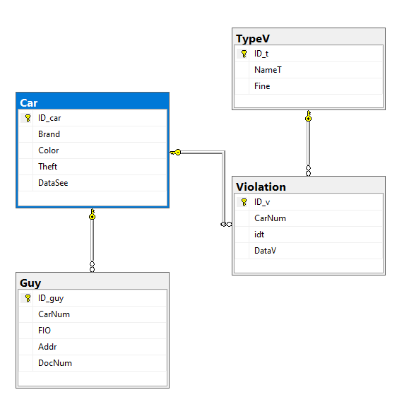

Рисунок 3.2 –Физическая схема базы данных

Структуры таблиц базы данных представлены в таблицах 3.1 – 3.4

Таблица 3.1 – Таблица «Car»

|  |  |  |  |
| --- | --- | --- | --- |
| **Поле** | **Тип** | **Размер** | **Описание** |
| ID_car | Числовой | int | Номер |
| Brand | Текстовый | 30 | Марка |
| Color | Текстовый | 30 | Цвет |
| Theft | Числовой | int | Флаг угона |
| DataSee | Дата/время | Краткий | Дата техосмотра |

Таблица 3.2 – Таблица «Guy»

|  |  |  |  |
| --- | --- | --- | --- |
| **Поле** | **Тип** | **Размер** | **Описание** |
| ID_guy | Числовой | Int | Номер владельца |
| CarNum | Числовой | Int | Номер автомобиля |
| FIO | Текстовый | 30 | ФИО |
| Addr | Текстовый | 30 | Адрес |
| DocNum | Числовой | int | Номер удостоверения |

Таблица 3.3 – Таблица «TypeV»

|  |  |  |  |
| --- | --- | --- | --- |
| **Поле** | **Тип** | **Размер** | **Описание** |
| ID_t | Числовой | Int | Код |
| NameT | Текстовый | 30 | Наименование |
| Fine | Денежный | Рубли | Штраф |

Таблица 3.4 – Таблица «Violation»

|  |  |  |  |
| --- | --- | --- | --- |
| **Поле** | **Тип** | **Размер** | **Описание** |
| ID_v | Числовой | Int | Номер нарушения |
| CarNum | Числовой | Int | Номер машины |
| Idt | Числовой | Int | Код нарушения |
| DataV | Дата/время | Краткий | Дата нарушения |

3 Создание таблиц базы данных и их настройка

Настройка таблиц представлена на рисунках 4.1 – 4.5

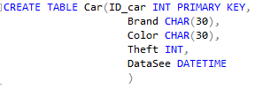

Рисунок 4.1 – Настройка таблицы «Car»

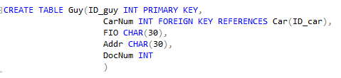

Рисунок 4.2 – Настройка таблицы «Guy»

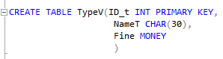

Рисунок 4.3 – Настройка таблицы «TypeV»

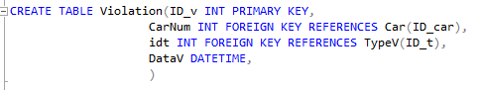

Рисунок 4.4 – Настройка таблицы «Violation»Создание базы данных в MS Access представлена на рисунке 4.5

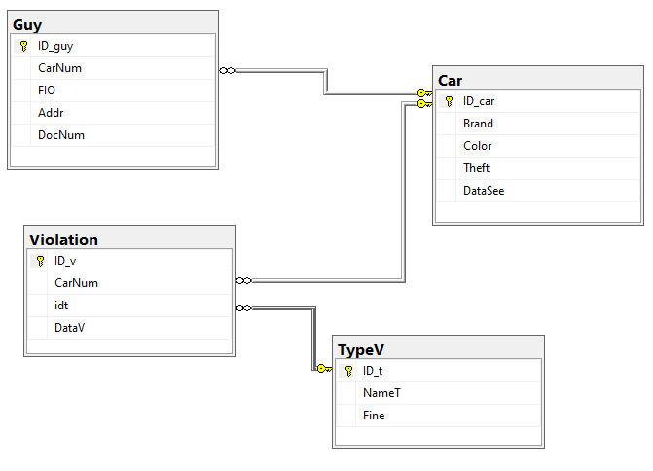

Рисунок 4.5 – Схема базы данных в MS SQL Management Studio

5 Создание графического интерфейса приложения